ПРИЛОЖЕНИЕ № 1
к постановлению администрации
муниципального образования
город Краснодар
от 10.11.2017 №5145

«ПРИЛОЖЕНИЕ № 748
к постановлению администрации
муниципального образования
город Краснодар
от 16.04.2014 № 2389

СХЕМА
границ прилегающей и (или) дополнительной территории на карте-плане территории с топографической основой М 1:500 муниципального автономного дошкольного образовательного учреждения муниципального образования город Краснодар «Центр развития ребёнка – детский сад № 182 «Солнечный город» по ул. Героев-Разведчиков, 2 в Прикубанском внутригородском округе города Краснодара

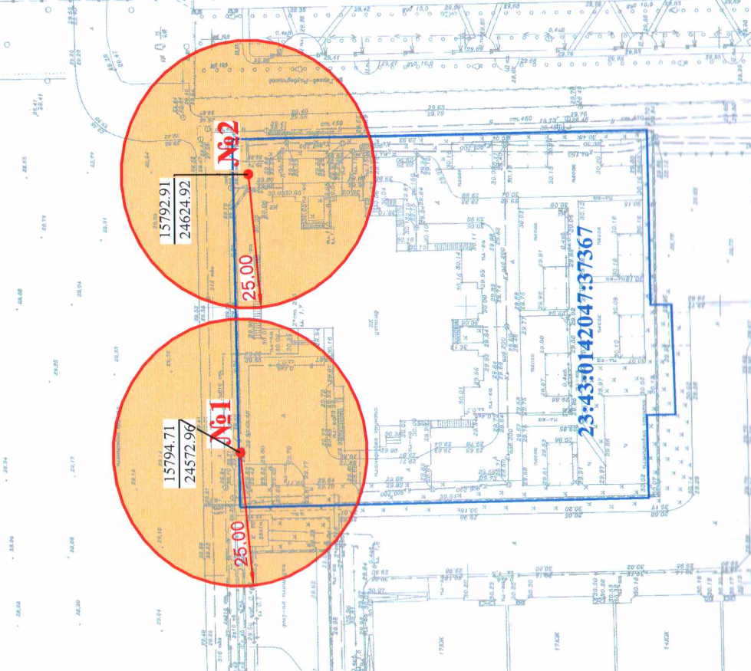 »

Директор департамента
архитектуры и градостроительства
администрации муниципального
образования город Краснодар М.Л.Фролов

